***Mockup zmiany hasła***

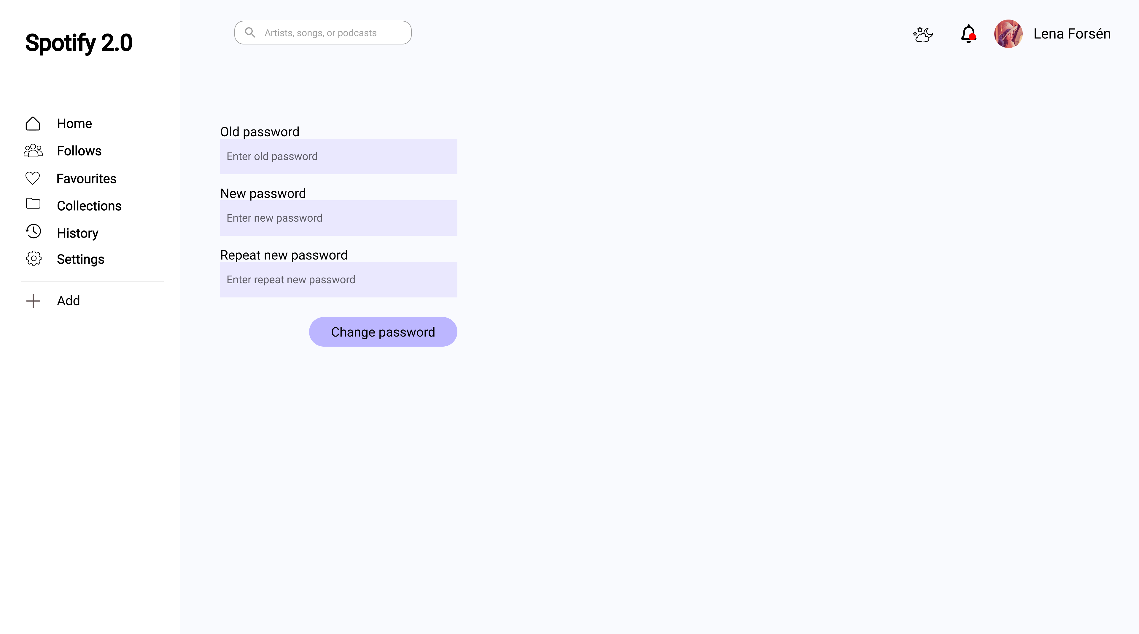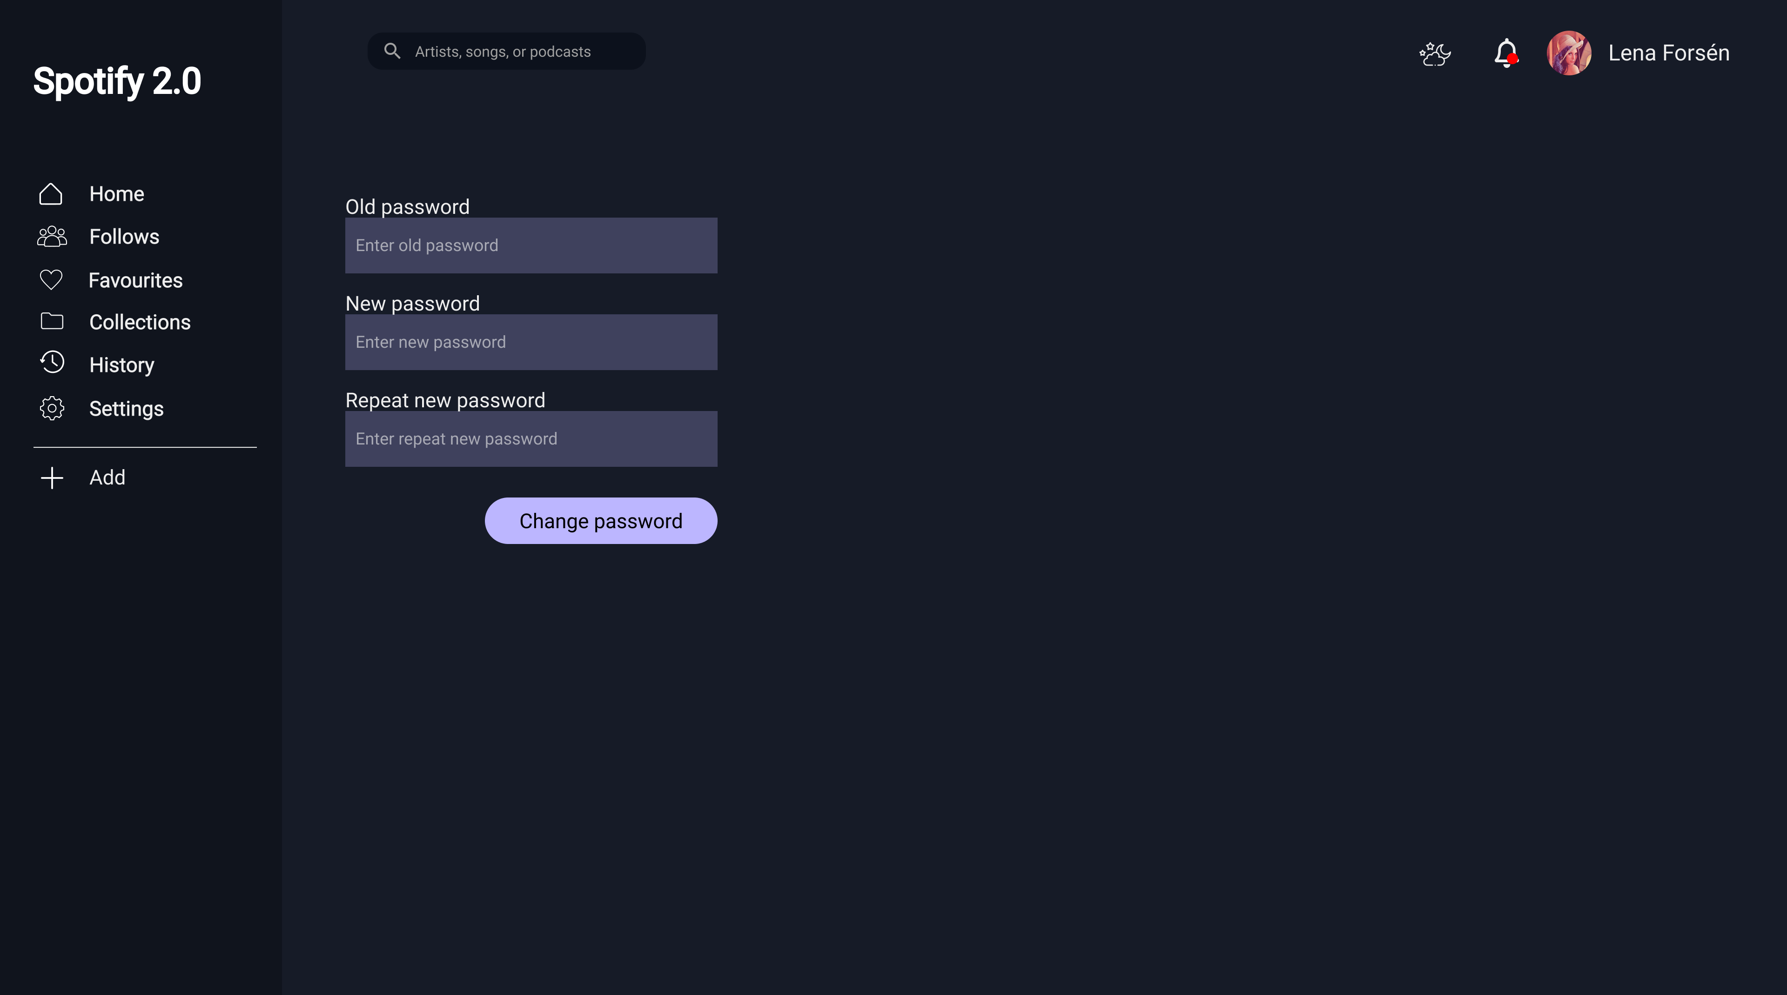

**Diagram wykonany przy użyciu** [**figma.com**](https://euc-word-edit.officeapps.live.com/we/figma.com)

Na powyższych zdjęciach przedstawiony został mockup zmiany hasła dla zalogowanego użytkownika. W celu zmiany hasła klient musi podać stare hasło, nowe hasło oraz powtórzenie nowego hasła. Po kliknięciu w przycisk “Change password” użytkownikowi wyświetli się komunikat dotyczący powodzenia zmiany hasła.

**Workflow**

Kliknięcie “Change password” wyświetli komunikat dotyczący procesu zmiany hasła.